Тема
«Дискуссии о путях и методах построения социализма в СССР»
(25.03.2020г)

План:
1. Начало социализма в СССР.
2. Образование СССР и Конституция 1924 г.
3. Дискуссии о путях и методах построения социализма в СССР
4. Культ личности и сталинские репрессии.
Цели:

Образовательная: расширить и обобщить представления о становлении советского государства и его внутренней политике.
Развивающая: содействовать развитию аналитических и оценочных умений, совершенствованию ранее полученных знаний.
Воспитательная: воспитать уважение к историческим событиям и патриотические чувства.

Основные понятия: Конституция, культ личности, развернутый социализм, коммунизм, индустриализация.

1. Строительство социализма в СССР.
Борьба за передел мира между крупнейшими империалистическими державами, обострившаяся в начале XX в., поставила под вопрос существование России как самостоятельного независимого государства. Октябрьская революция, повернув страну на путь социалистического развития, не только спасла Россию от политического и экономического закабаления, но превратила ее в лидера – первопроходца.

Записать в тетрадь

Социализм (socialism) — это экономическая система и общественный строй, где на первый план выдвигается идея всеобщего равенства и справедливости, нет классового разделения общества, и, где основными чертами являются общественная собственность, коллективный труд и плановость.
Коммунизм – высшая стадия развития общества, при которой наступает полное обобществление собственности, равенство всех граждан. Сама идея считается утопической и никогда не воплощалась на практике.

Развитие шло в обстановке враждебного внешнего окружения при неослабевающей угрозе военной агрессии со стороны империалистических государств. Поэтому приходилось направлять огромные средства для создания и поддержания на необходимом уровне вооруженных сил, обеспечивающих обороноспособность страны.
В 1928-1930 гг. началось «развернутое наступление социализма по всему фронту», которое осуществлялось в соответствии со сталинской концепцией развития страны. Основными составляющими сталинизма были: возможность построения социализма в одной стране – СССР; первоочередное развитие промышленности любой ценой; преобладание командно-административных методов с использованием не только террора, но также материальных стимулов и агитационно-пропагандистского воздействия; использование противоречий в капиталистическом мире.

Записать в тетрадь
Основными чертами советского общества к концу 30-х годов были:
- Жесткая вертикаль власти с харизматическим лидером во главе, которому приписываются особые способности решать любые проблемы, возникающие перед страной.
- Огосударствление всех сфер жизни общества.
- Широкое применение репрессий и внеэкономического принуждения.
- Мифологизация общественного мнения и отрицание опыта Запада. Закрытость страны, тенденция к автаркии, самоизоляции от мирового сообщества, опора на собственные силы.

В связи с принятием Конституции СССР 5 декабря 1936 г. Сталиным был сделан вывод о том, что в СССР в основном победил социализм. Была сформулирована задача: завершить строительство социализма, сделать его победу полной и окончательной, развернуть строительство коммунистического общества.
Появились бесплатное образование, здравоохранение, ликвидирована безработица и т.д. Все это считалось атрибутами только социалистического общества.
Однако жертвы были не напрасны. В исторически короткий срок Советский Союз превратился в могучую мировую державу с высокоразвитой экономикой, мощным оборонным потенциалом, передовой наукой и культурой. В стране формировалась новая историческая общность людей — советский народ.
Успехи Советского Союза служили достойным примером для многих стран мира. Целый ряд стран вслед за Советским Союзом встали на путь социалистического развития. Началось формирование мировой системы социализма.

2. Образование СССР и Конституция 1924 г.
Предпосылки образования СССР
Перед раздираемым последствиями гражданской войны молодым государством остро стала проблема создания единой административно-территориальной системы. В то время на долю РСФСР приходилось 92% площади страны, население которой в дальнейшем составило 70% новообразованного СССР. Оставшиеся 8% делили между собой республики Советов: Украина, Белоруссия и Закавказская Федерация, которая объединила в 1922 году Азербайджан, Грузию и Армению.
Этапы образования СССР
С целью усиления централизации управления и концентрации ресурсов на фронтах гражданской войны, РСФСР, Белоруссия и Украина в июне 1919 года объединились в союз. От каждой республики были делегированы представители в состав государственных органов власти. Это государственное новообразование вошло в историю под названием «договорная федерация».
В августе 1922 года, с целью кардинально переломить сложившуюся ситуацию, Политбюро и Оргбюро ЦК РКП(б) рассмотрели вопрос «О взаимоотношениях РСФСР и независимых республик».
Комиссия поручила И. В. Сталину разработать проект «автономизации» республик. В представленном решении предлагалось включить в состав РСФСР, с правами республиканской автономности Украину, Белоруссию, Азербайджан, Грузию и Армению. Проект был отправлен республиканским ЦК партии на рассмотрение
Создание В.И.Лениным концепции государства на основе Федерации.
В сентябре 1922 года он предложил идею создания государства на принципах федерации. Первоначально предлагалось такое название – Союз Советских Республик Европы и Азии, позже было изменено на СССР. Вхождение в союз должно было стать осознанным выбором каждой суверенной республики, основанным на принципе равноправности и независимости, при общих органах власти федерации. В. И. Ленин считал, что многонациональное государство необходимо строить, опираясь на принципы добрососедства, паритетности, открытости, уважительности и взаимопомощи.
Год образования СССР
Официально дата образования СССР – это 30 декабря 1922 года. В этот день на первом съезде Советов были подписаны Декларация о создании СССР и Союзный Договор. В состав Союза вошли РСФСР, Украинская и Белорусская социалистические республики, а также Закавказская Федерация. В Декларации были сформулированы причины и определены принципы объединения республик. Договором разграничивались функции республиканских и центральных органов власти. Государственным органам Союза вверялись внешняя политика и торговля, пути сообщения, связь, а также вопросы организации и контроля финансов и обороны.
Высшим органом государства был провозглашен Всесоюзный съезд Советов. В период между съездами главенствующая роль отводилась ЦИК СССР, организованному по принципу двухпалатности – Союзный Совет и Совет Национальностей. М. И. Калинина избрали председателем ЦИК, Правительство Союза (Совнарком СССР) возглавил В. И. Ленин.

Записать в тетрадь

Значение образования СССР
- Финансовое и экономическое развитие. Способствовало развитию экономики, культурных отношений и позволило начать избавляться от перекосов в развитии отдельных республик. Проводилось финансирование работ по обеспечению регионов путями сообщений, электричеством, водными ресурсами для орошения в сельском хозяйстве. Бюджеты остальных республик получали дотации от государства.
- Социальное и культурное значение. Принцип построения многонационального государства на основе единых стандартов оказал позитивное влияние на развитие в республиках таких сфер жизнедеятельности, как культура, образование и здравоохранение. В 20-30-х годах повсеместно в республиках строятся школы, открываются театры, развиваются средства массовой информации и литература.
Конституция СССР 1924 года
Конституция СССР 1924 г. — это первая союзная Конституция. Она была принята ЦИК СССР 6 июля 1923 г. и единогласно утверждена 31 января 1924 г.

II Всесоюзным съездом Советов СССР.
Конституция СССР 1924 г. состояла из двух разделов: Декларации об образовании СССР и Договора об образовании СССР. Договор подразделялся на 11 глав, а главы — на 72 статьи.
По своему содержанию Конституция СССР 1924 г. весьма своеобразна. В ней нет характеристики общественного устройства, глав о правах и обязанностях граждан, избирательном праве, местных органах власти и управления. Все эти вопросы решались республиканскими конституциями. Основное внимание Конституция СССР 1924 г. уделила факту окончательного юридического оформления образования СССР, прав Союза ССР и союзных республик, системе высших государственных органов Союза ССР и союзных республик.
Первая союзная Конституция дала исчерпывающий перечень предметов ведения. По Конституции к исключительному ведению Союза были отнесены:
-внешние отношения и торговля,
-решение вопросов о войне и мире,
-организация и руководство вооруженными силами,
-общее руководство и планирование экономики и бюджета,
-разработка основ законодательства (общесоюзная юстиция).
Конституция СССР 1924 г. закрепила принципы добровольности объединения союзных республик в единый Союз ССР и равноправия субъектов союзного государства. За каждой союзной республикой сохранялось право свободного выхода из СССР. В Конституции получил отражение национальный характер федерации.
Конституция СССР 1924 г. действовала до 1936 г. 5 декабря 1936 г. была принята новая Конституция СССР.
Курс на утверждение однопартийной политической системы соответствовал теоретическим представлениям о государстве диктатуры пролетариата. В 1920 е гг. формирование однопартийной системы завершилось.
В 1922 г. состоялся судебный процесс над эсерами, обвиненными в организации заговоров против советской власти и вождей коммунистической партии. В 1923 г. меньшевики объявили о самороспуске, прекратил свое существование Бунд. Так к 1923 г. были ликвидированы остатки многопартийности.
X съезд РКП(б) в 1921 г. принял резолюцию «О единстве партии», запрещавшую любую фракционную деятельность. Внутрипартийная борьба после смерти В. И. Ленина (январь 1924) разгорелась с новой силой.
Причины внутриполитической борьбы
1) Личное соперничество политических лидеров за власть в партии и стране.
2) Разногласия во взглядах на развитие СССР и пути построения социализма.
3) Отсутствие легальной оппозиции.
Основные этапы внутрипартийной борьбы в 1920 е гг.
А) 1923-1924 гг. — «триумвират» (И. В. Сталин, Г. Е. Зиновьев и Л. Б. Каменев) против Л. Д. Троцкого. Идейное содержание: Троцкий требует прекратить отступление перед мелкобуржуазной стихией, «закрутить гайки», ужесточить командное руководство экономикой, обвиняет лидеров партии в перерождении. Итог: победа «триумвирата», личное усиление Сталина.
Б) 1925 г. — И. В. Сталин, Н. И. Бухарин, А. И. Рыков, М. П. Томский и др. против «новой оппозиции» Зиновьева и Каменева. Идейное содержание: Сталин выдвигает тезис о «возможности построения социализма в отдельно взятой стране»; оппозиция защищает старый лозунг «мировой революции» и критикует авторитарные методы руководства партией. Итог: победа Сталина, сближение «новой оппозиции» с Троцким.
В) 1926-1927 гг. — Сталин, Бухарин, Рыков, Томский и др. против «объединенной оппозиции» Зиновьева, Каменева, Троцкого («троцкистско зиновьевский блок»). Идейное содержание: продолжается борьба вокруг сталинского тезиса о строительстве социализма в отдельно взятой стране. Оппозиция требует форсировать развитие промышленности за счет «выкачивания» денег из деревни. Итог: победа Сталина, снятие лидеров оппозиции с руководящих постов в партии и государстве, ссылка, а затем изгнание из страны Троцкого.
Г) 1928-1929 гг. — Сталин против «правой оппозиции» (Бухарин, Рыков, Томский). Идейное содержание: Сталин выдвигает курс на форсированную индустриализацию, проводимую за счет крестьянства, говорит об усилении классовой борьбы; Бухарин и др. развивают теорию о «врастании» в социализм, о гражданском мире и поддержке крестьянства. Итог: победа Сталина, разгром «правой оппозиции».
Представители старой большевистской гвардии замещались на руководящих партийных и государственных постах выдвиженцами Сталина: ленинградский обком ВКП(б) возглавил А. А. Жданов, московскую парторганизацию — Н. С. Хрущев, генеральным прокурором СССР стал А. Я. Вышинский, секретарем ЦК — Н. И. Ежов.
Таким образом, внутрипартийная борьба завершилась личной победой И. В. Сталина, овладевшего к 1929 г. абсолютной властью в партии и государстве. Вместе с ним победил курс на отказ от нэпа, форсированную индустриализацию, коллективизацию сельского хозяйства, утверждение командной экономики
.
Культ личности Сталина
21 декабря 1929 г. Сталину исполнилось 50 лет. С этого дня «институт вождей» был ликвидирован, а Сталин был публично объявлен «первым учеником Ленина» и единственным «вождем партии». Сталина начали называть организатором Октября, создателем Красной Армии и выдающимся полководцем — победителем армий белогвардейцев и интервентов, хранителем ленинской «генеральной линии», вождем мирового пролетариата и великим стратегом пятилетки. В стране появился «отец народов» и «лучший друг советских детей».

Записать в тетрадь

Причины формирования культа личности:
— идеологические: в соответствии с классическим марксизмом диктатура пролетариата влекла за собой неизбежное насилие над определенными социальными группами;
— социально экономические: изменение социальной структуры после гражданской войны, а также состава ВКП(б) и жесткое руководство экономикой со стороны государства;
— психологические: общинная психология русского крестьянства и ориентированность большинства населения не на принятие самостоятельных решений, а на мудрое центральное руководство; отсутствие демократических традиций в российском обществе;
— субъективные: наличие в партийном руководстве людей, готовых поддержать по тем или иным причинам складывавшийся режим личной власти, личные качества И. В. Сталина.
Складывание тоталитарной системы

Экономической основой тоталитаризма советского типа была командно административная система, построенная на огосударствлении средств производства, директивном планировании и ценообразовании, ликвидации основ рынка. В СССР она сформировалась в процессе проведения индустриализации и коллективизации.
Духовной основой была официальная идеология. К середине 1930 х гг. марксизм ленинизм стал не только партийной, но и официальной государственной идеологией. На практике это означало: усиление борьбы с инакомыслием; контроль за средствами массовой информации, воспитанием детей в школе и в семье; в основу обучения теперь была положена марксистско ленинская теория не только в общественных науках, но и в естественных; все средства массовой информации, литература, кино и другие виды искусства внушали, что интересы коллектива, государства выше интересов семьи и личности.
Политической основой являлась Коммунистическая партия, которая была единственной легальной политической организацией. Советы, формально являвшиеся главными органами диктатуры пролетариата, действовали под ее контролем, все государственные решения принимались Политбюро и Центральным комитетом ВКП(б) и лишь затем оформлялись постановлениями правительства. Ведущие деятели партии занимали руководящие посты в государстве.
Под партийным влиянием оказалась творческая интеллигенция. Идеологический контроль осуществляли специально созданные творческие союзы (советских писателей, художников, композиторов, архитекторов и др.), которые должны были объединить всех профессионально работавших в этих областях.
Все работники предприятий и учреждений состояли в профессиональных союзах («школы коммунизма»), которые полностью находились под партийным контролем; молодежь с 14 лет состояла в единой организации — Всесоюзном ленинском коммунистическом союзе молодежи (ВЛКСМ); массовые организации были созданы для рационализаторов, изобретателей, женщин, физкультурников и прочих категорий населения; дети являлись членами Всесоюзной пионерской организации.
Усилился нажим на церковь. Прошла кампания «торжественного» сбрасывания колоколов с храмов и отправка их на переплавку.
Культ Сталина был важнейшим элементом тоталитаризма 1930 х гг. На нем замыкалась вся пирамида тоталитарной власти.
Массовые репрессии
Происходит усиление карательно репрессивного аппарата и силовых наркоматов:
— 1924 г. — ЦИК СССР утвердил «Положение о правах ОГПУ в части административных высылок и заключения в концентрационный лагерь».
— 1930 г. — образовано Управление лагерями ОГПУ при СНК СССР, переименованное в 1931 г. в Главное управление лагерей ОГПУ (ГУЛАГ).
— 1934 г. — образован Наркомат внутренних дел (НКВД) СССР. В него в полном составе вошло ОГПУ, преобразованное в Главное управление госбезопасности.
— С ноября 1934 г. при наркоме внутренних дел образовано Особое совещание («большая тройка»), которое наделялось правом в административном порядке отправлять «врагов народа» в ссылку или в исправительно трудовые лагеря на срок до пяти лет.
— Создан Секретный отдел НКВД, занимавшийся уничтожением политических противников власти, оказавшихся за рубежом (в августе 1940 г. в Мексике убит Л. Троцкий, жертвами сталинского режима стали многие деятели Коминтерна, белого движения).
Изменения в системе госучреждений в 1930 е гг. свидетельствовали о складывании основ тоталитарного режима с мощным репрессивным аппаратом.
1928 г. — «Шахтинское дело» послужило толчком для развертывания борьбы с «вредителями» из числа научно технической интеллигенции во всех отраслях народного хозяйства.
1930 г. — процесс над «Промышленной партией»; «Дело академиков».
Начало 1930 х гг. — массовые репрессии против кулаков и «подкулачников». 7 августа 1932 г. ЦИК и СНК СССР приняли закон «Об охране имущества государственных предприятий, колхозов и кооперации и укреплении общественной (социалистической) собственности» (закон «о пяти колосках»), по которому даже за незначительные хищения полагался длительный срок заключения или расстрел.
Поводом для развертывания массовых репрессий в стране стало убийство 1 декабря 1934 г. в Ленинграде члена Политбюро ЦК ВКП(б), первого секретаря Ленинградского губкома ВКП(б) С. М. Кирова. Через несколько часов после этого убийства был принят закон о введении «упрощенного порядка» рассмотрения дел о террористических актах и организациях. Укреплению режима личной власти Сталина способствовала волна «большого террора».
Конец декабря 1934 г. — закрытый процесс над членами так называемого ленинградского центра.
7 апреля 1935 г. — Постановление ЦИК и СНК предписывало «несовершеннолетних начиная с 12 летнего возраста, уличенных в совершении краж, в причинении насилия, телесных повреждений, в убийстве или попытках к убийству, привлекать к уголовному суду с применением всех мер уголовного наказания», включая смертную казнь.
1936 г. — первый из крупных судебных процессов над лидерами внутрипартийной оппозиции (Г. Зиновьев, Л. Каменев и др.). Прокурор А. Вышинский обвинял их в убийстве Кирова, в попытках убить Сталина и свергнуть советскую власть.
1937 г. — второй процесс, в ходе которого была осуждена еще одна группа лидеров «ленинской гвардии». Большинство обвиняемых приговорено к расстрелу (Г. Е. Зиновьев, Л. Б. Каменев, Г. Л. Пятаков, Н. И. Бухарин, А. И. Рыков и др.). Показательно, что жертвой третьего московского процесса стал Г. Г. Ягода, возглавлявший НКВД до сентября 1937 г., когда его на этом посту сменил Н. И. Ежов.
Июнь 1937 г. — после однодневного разбирательства в военном трибунале были расстреляны обвиненные в шпионаже и подготовке фашистского заговора заместитель наркома обороны М. Н. Тухачевский и 7 видных военачальников — героев гражданской войны. Это было лишь начало широкомасштабного террора, коснувшегося не только высшего, но и среднего и младшего командного состава Красной Армии. Фактически в 1937-1938 гг. армия и флот были обезглавлены. Так, из пяти человек, первыми получившими звание маршала Советского Союза, учрежденное в 1935 г., трое были расстреляны (М. Н. Тухачевский, В. К. Блюхер, А. И. Егоров).
Март 1938 г. — прошел третий судебный процесс. Были расстреляны бывший глава правительства А. Рыков и «любимец партии» Н. Бухарин.
Формируется широкая сеть концентрационных лагерей. Массовые репрессии второй половины 1930 х гг. сыграли немаловажную роль в укреплении тоталитарного режима и личной власти Сталина. Террор имел и экономическое значение: на стройках первых пятилеток трудились миллионы заключенных, внося свой вклад в экономическое могущество страны.
Конституция «победившего социализма» 1936 г.
К середине 1930 х гг. в СССР произошли изменения во всех сферах жизни: в социальном составе населения, в промышленности и сельском хозяйстве, где был уничтожен частный сектор; качественные изменения произошли в системе госучреждений и в сфере национально государственного строительства. Официально было заявлено о построении основ социализма в СССР. Огромное значение имело принятие 5 декабря 1936 г. на VIII Всесоюзном чрезвычайном съезде Советов новой Конституции СССР:
— принцип разделения властей отсутствовал;
— экономическим критерием построения социализма провозглашалось создание двух форм собственности — государственной и колхозно кооперативной;
— коммунистической партии отводилась роль руководящего ядра общества, марксизм ленинизм был объявлен официальной государственной идеологией;
— предоставлялись всем гражданам СССР основные демократические права и свободы — свобода совести, слова, печати, собраний, неприкосновенности личности и жилища;
— в составе СССР было закреплено 11 союзных республик;
— отказ от многоступенчатых выборов и установление всеобщего, прямого, равного избирательного права при тайном голосовании.
Новая советская Конституция была двойственным документом. К реальной жизни многие ее нормы, связанные с демократическими правами населения, не имели никакого отношения. Повсеместно нарушалась статья 127 Конституции СССР о неприкосновенности личности. Об этом же свидетельствовала судьба членов конституционной комиссии: из 31 человека 17 были вскоре репрессированы (А. С. Бубнов, Н. И. Бухарин, Н. В. Крыленко, К. Б. Радек и др.). С другой стороны, вполне реальными для советских граждан были некоторые социальные права: право на труд, на бесплатное здравоохранение и т. д. Однако главной целью социализма «по сталински» являлось не создание экономических, политических и культурных предпосылок для свободного развития каждого члена общества, а наращивание мощи государства. Функции по распоряжению «социалистической» собственностью и политическая власть сосредоточились в руках Сталина и партийно государственного аппарата и оказались отчужденными от народа.

3.Дискуссии о путях и методах построения социализма в СССР.
Курс на утверждение однопартийной политической системы соответствовал теоретическим представлениям о государстве диктатуры пролетариата. В 1920 е гг. формирование однопартийной системы завершилось.
В 1922 г. состоялся судебный процесс над эсерами, обвиненными в организации заговоров против советской власти и вождей коммунистической партии. В 1923 г. меньшевики объявили о самороспуске, прекратил свое существование Бунд. Так к 1923 г. были ликвидированы остатки многопартийности.
X съезд РКП(б) в 1921 г. принял резолюцию «О единстве партии», запрещавшую любую фракционную деятельность. Внутрипартийная борьба после смерти В. И. Ленина (январь 1924) разгорелась с новой силой.
Причины внутриполитической борьбы
1) Личное соперничество политических лидеров за власть в партии и стране.
2) Разногласия во взглядах на развитие СССР и пути построения социализма.
3) Отсутствие легальной оппозиции.
Основные этапы внутрипартийной борьбы в 1920 е гг.
А) 1923-1924 гг. — «триумвират» (И. В. Сталин, Г. Е. Зиновьев и Л. Б. Каменев) против Л. Д. Троцкого. Идейное содержание: Троцкий требует прекратить отступление перед мелкобуржуазной стихией, «закрутить гайки», ужесточить командное руководство экономикой, обвиняет лидеров партии в перерождении. Итог: победа «триумвирата», личное усиление Сталина.
Б) 1925 г. — И. В. Сталин, Н. И. Бухарин, А. И. Рыков, М. П. Томский и др. против «новой оппозиции» Зиновьева и Каменева. Идейное содержание: Сталин выдвигает тезис о «возможности построения социализма в отдельно взятой стране»; оппозиция защищает старый лозунг «мировой революции» и критикует авторитарные методы руководства партией. Итог: победа Сталина, сближение «новой оппозиции» с Троцким.
В) 1926-1927 гг. — Сталин, Бухарин, Рыков, Томский и др. против «объединенной оппозиции» Зиновьева, Каменева, Троцкого («троцкистско зиновьевский блок»). Идейное содержание: продолжается борьба вокруг сталинского тезиса о строительстве социализма в отдельно взятой стране. Оппозиция требует форсировать развитие промышленности за счет «выкачивания» денег из деревни. Итог: победа Сталина, снятие лидеров оппозиции с руководящих постов в партии и государстве, ссылка, а затем изгнание из страны Троцкого.
Г) 1928-1929 гг. — Сталин против «правой оппозиции» (Бухарин, Рыков, Томский). Идейное содержание: Сталин выдвигает курс на форсированную индустриализацию, проводимую за счет крестьянства, говорит об усилении классовой борьбы; Бухарин и др. развивают теорию о «врастании» в социализм, о гражданском мире и поддержке крестьянства. Итог: победа Сталина, разгром «правой оппозиции».
Представители старой большевистской гвардии замещались на руководящих партийных и государственных постах выдвиженцами Сталина: ленинградский обком ВКП(б) возглавил А. А. Жданов, московскую парторганизацию — Н. С. Хрущев, генеральным прокурором СССР стал А. Я. Вышинский, секретарем ЦК — Н. И. Ежов.
Таким образом, внутрипартийная борьба завершилась личной победой И. В. Сталина, овладевшего к 1929 г. абсолютной властью в партии и государстве. Вместе с ним победил курс на отказ от нэпа, форсированную индустриализацию, коллективизацию сельского хозяйства, утверждение командной экономики.
Культ личности Сталина
21 декабря 1929 г. Сталину исполнилось 50 лет. С этого дня «институт вождей» был ликвидирован, а Сталин был публично объявлен «первым учеником Ленина» и единственным «вождем партии». Сталина начали называть организатором Октября, создателем Красной Армии и выдающимся полководцем — победителем армий белогвардейцев и интервентов, хранителем ленинской «генеральной линии», вождем мирового пролетариата и великим стратегом пятилетки. В стране появился «отец народов» и «лучший друг советских детей».
Причины формирования культа личности:
— идеологические: в соответствии с классическим марксизмом диктатура пролетариата влекла за собой неизбежное насилие над определенными социальными группами;
— социально экономические: изменение социальной структуры после гражданской войны, а также состава ВКП(б) и жесткое руководство экономикой со стороны государства;
— психологические: общинная психология русского крестьянства и ориентированность большинства населения не на принятие самостоятельных решений, а на мудрое центральное руководство; отсутствие демократических традиций в российском обществе;
— субъективные: наличие в партийном руководстве людей, готовых поддержать по тем или иным причинам складывавшийся режим личной власти, личные качества И. В. Сталина.
Складывание тоталитарной системы
Экономической основой тоталитаризма советского типа была командно административная система, построенная на огосударствлении средств производства, директивном планировании и ценообразовании, ликвидации основ рынка. В СССР она сформировалась в процессе проведения индустриализации и коллективизации.
Духовной основой была официальная идеология. К середине 1930 х гг. марксизм ленинизм стал не только партийной, но и официальной государственной идеологией. На практике это означало: усиление борьбы с инакомыслием; контроль за средствами массовой информации, воспитанием детей в школе и в семье; в основу обучения теперь была положена марксистско ленинская теория не только в общественных науках, но и в естественных; все средства массовой информации, литература, кино и другие виды искусства внушали, что интересы коллектива, государства выше интересов семьи и личности.
Политической основой являлась Коммунистическая партия, которая была единственной легальной политической организацией. Советы, формально являвшиеся главными органами диктатуры пролетариата, действовали под ее контролем, все государственные решения принимались Политбюро и Центральным комитетом ВКП(б) и лишь затем оформлялись постановлениями правительства. Ведущие деятели партии занимали руководящие посты в государстве.
Под партийным влиянием оказалась творческая интеллигенция. Идеологический контроль осуществляли специально созданные творческие союзы (советских писателей, художников, композиторов, архитекторов и др.), которые должны были объединить всех профессионально работавших в этих областях.
Все работники предприятий и учреждений состояли в профессиональных союзах («школы коммунизма»), которые полностью находились под партийным контролем; молодежь с 14 лет состояла в единой организации — Всесоюзном ленинском коммунистическом союзе молодежи (ВЛКСМ); массовые организации были созданы для рационализаторов, изобретателей, женщин, физкультурников и прочих категорий населения; дети являлись членами Всесоюзной пионерской организации.
Усилился нажим на церковь. Прошла кампания «торжественного» сбрасывания колоколов с храмов и отправка их на переплавку.
Культ Сталина был важнейшим элементом тоталитаризма 1930 х гг. На нем замыкалась вся пирамида тоталитарной власти.
Массовые репрессии
Происходит усиление карательно репрессивного аппарата и силовых наркоматов:
— 1924 г. — ЦИК СССР утвердил «Положение о правах ОГПУ в части административных высылок и заключения в концентрационный лагерь».
— 1930 г. — образовано Управление лагерями ОГПУ при СНК СССР, переименованное в 1931 г. в Главное управление лагерей ОГПУ (ГУЛАГ).
— 1934 г. — образован Наркомат внутренних дел (НКВД) СССР. В него в полном составе вошло ОГПУ, преобразованное в Главное управление госбезопасности.
— С ноября 1934 г. при наркоме внутренних дел образовано Особое совещание («большая тройка»), которое наделялось правом в административном порядке отправлять «врагов народа» в ссылку или в исправительно трудовые лагеря на срок до пяти лет.
— Создан Секретный отдел НКВД, занимавшийся уничтожением политических противников власти, оказавшихся за рубежом (в августе 1940 г. в Мексике убит Л. Троцкий, жертвами сталинского режима стали многие деятели Коминтерна, белого движения).
Изменения в системе госучреждений в 1930 е гг. свидетельствовали о складывании основ тоталитарного режима с мощным репрессивным аппаратом.
1928 г. — «Шахтинское дело» послужило толчком для развертывания борьбы с «вредителями» из числа научно технической интеллигенции во всех отраслях народного хозяйства.
1930 г. — процесс над «Промышленной партией»; «Дело академиков».
Начало 1930 х гг. — массовые репрессии против кулаков и «подкулачников». 7 августа 1932 г. ЦИК и СНК СССР приняли закон «Об охране имущества государственных предприятий, колхозов и кооперации и укреплении общественной (социалистической) собственности» (закон «о пяти колосках»), по которому даже за незначительные хищения полагался длительный срок заключения или расстрел.
Поводом для развертывания массовых репрессий в стране стало убийство 1 декабря 1934 г. в Ленинграде члена Политбюро ЦК ВКП(б), первого секретаря Ленинградского губкома ВКП(б) С. М. Кирова. Через несколько часов после этого убийства был принят закон о введении «упрощенного порядка» рассмотрения дел о террористических актах и организациях. Укреплению режима личной власти Сталина способствовала волна «большого террора».
Конец декабря 1934 г. — закрытый процесс над членами так называемого ленинградского центра.
7 апреля 1935 г. — Постановление ЦИК и СНК предписывало «несовершеннолетних начиная с 12 летнего возраста, уличенных в совершении краж, в причинении насилия, телесных повреждений, в убийстве или попытках к убийству, привлекать к уголовному суду с применением всех мер уголовного наказания», включая смертную казнь.
1936 г. — первый из крупных судебных процессов над лидерами внутрипартийной оппозиции (Г. Зиновьев, Л. Каменев и др.). Прокурор А. Вышинский обвинял их в убийстве Кирова, в попытках убить Сталина и свергнуть советскую власть.
1937 г. — второй процесс, в ходе которого была осуждена еще одна группа лидеров «ленинской гвардии». Большинство обвиняемых приговорено к расстрелу (Г. Е. Зиновьев, Л. Б. Каменев, Г. Л. Пятаков, Н. И. Бухарин, А. И. Рыков и др.). Показательно, что жертвой третьего московского процесса стал Г. Г. Ягода, возглавлявший НКВД до сентября 1937 г., когда его на этом посту сменил Н. И. Ежов.
Июнь 1937 г. — после однодневного разбирательства в военном трибунале были расстреляны обвиненные в шпионаже и подготовке фашистского заговора заместитель наркома обороны М. Н. Тухачевский и 7 видных военачальников — героев гражданской войны. Это было лишь начало широкомасштабного террора, коснувшегося не только высшего, но и среднего и младшего командного состава Красной Армии. Фактически в 1937-1938 гг. армия и флот были обезглавлены. Так, из пяти человек, первыми получившими звание маршала Советского Союза, учрежденное в 1935 г., трое были расстреляны (М. Н. Тухачевский, В. К. Блюхер, А. И. Егоров).
Март 1938 г. — прошел третий судебный процесс. Были расстреляны бывший глава правительства А. Рыков и «любимец партии» Н. Бухарин.
Формируется широкая сеть концентрационных лагерей. Массовые репрессии второй половины 1930 х гг. сыграли немаловажную роль в укреплении тоталитарного режима и личной власти Сталина. Террор имел и экономическое значение: на стройках первых пятилеток трудились миллионы заключенных, внося свой вклад в экономическое могущество страны.
Конституция «победившего социализма» 1936 г.
К середине 1930 х гг. в СССР произошли изменения во всех сферах жизни: в социальном составе населения, в промышленности и сельском хозяйстве, где был уничтожен частный сектор; качественные изменения произошли в системе госучреждений и в сфере национально государственного строительства. Официально было заявлено о построении основ социализма в СССР. Огромное значение имело принятие 5 декабря 1936 г. на VIII Всесоюзном чрезвычайном съезде Советов новой Конституции СССР:
— принцип разделения властей отсутствовал;
— экономическим критерием построения социализма провозглашалось создание двух форм собственности — государственной и колхозно кооперативной;
— коммунистической партии отводилась роль руководящего ядра общества, марксизм ленинизм был объявлен официальной государственной идеологией;
— предоставлялись всем гражданам СССР основные демократические права и свободы — свобода совести, слова, печати, собраний, неприкосновенности личности и жилища;
— в составе СССР было закреплено 11 союзных республик;
— отказ от многоступенчатых выборов и установление всеобщего, прямого, равного избирательного права при тайном голосовании.
Новая советская Конституция была двойственным документом. К реальной жизни многие ее нормы, связанные с демократическими правами населения, не имели никакого отношения. Повсеместно нарушалась статья 127 Конституции СССР о неприкосновенности личности. Об этом же свидетельствовала судьба членов конституционной комиссии: из 31 человека 17 были вскоре репрессированы (А. С. Бубнов, Н. И. Бухарин, Н. В. Крыленко, К. Б. Радек и др.). С другой стороны, вполне реальными для советских граждан были некоторые социальные права: право на труд, на бесплатное здравоохранение и т. д. Однако главной целью социализма «по сталински» являлось не создание экономических, политических и культурных предпосылок для свободного развития каждого члена общества, а наращивание мощи государства. Функции по распоряжению «социалистической» собственностью и политическая власть сосредоточились в руках Сталина и партийно государственного аппарата и оказались отчужденными от народа.

4. Культ личности и сталинские репрессии.
Культ личности И. В. Сталина — возвеличивание личности И. В. Сталина средствами массовой пропаганды, в произведениях культуры и искусства, государственных документах. Культ личности Сталина начался в середине 1920-х годов и продолжался до 1956—1961 годов.

Работа с раздаточным материалом:

Перед вами отрывок текста. Укажите, какие причины историки выделяют в проведении политики «большого террора». Как вы понимание данный термин? Считаете ли вы такую политику справедливой, гуманной, правильной?(все ответы в письменном виде)
В чем причины «большого террора»? Вокруг этого вопроса идут споры. Некоторые историки обращают внимание на прошедшие в конце 1937 г. первые выборы в советы на основе тайного голосования. Они предполагают, что сталинское руководство стремилось обезопасить себя от всяких неожиданностей на выборах со стороны враждебных элементов. Такие предположения вызывают сомнения, потому что процесс голосования и подсчета голосов полностью контролировался. Кроме того, массовые операции продолжались и после выборов, в течение почти всего 1938 года.
Некоторые специалисты усматривают в массовых операциях орудие насильственной унификации общества. Такие мотивы, несомненно, характерны для любого диктатора. Много пишут о стремлении кремлевской власти найти козлов отпущения среди чиновников, объявить их ответственными за огромные тяготы жизни народа, выпустить пар социального напряжения. И этот мотив, несомненно, присутствовал во всех сталинских репрессиях, в том числе в чистках номенклатуры в 1937–1938 гг. Однако он не объясняет массовые операции, которые обрушились в основном на рядовых граждан страны. Обращается внимание на необходимость обеспечения рабочей силой растущей экономики ГУЛАГа. Однако применительно к 1937–1938 гг. и это объяснение не работает. Среди 700 000 расстрелянных и замученных в ходе следствия подавляющее большинство составляли люди в трудоспособном возрасте. Их просто уничтожили, а не послали на хозяйственные объекты ГУЛАГа.
Более убедительными кажутся те историки, которые связывают массовые операции с обозначившейся угрозой войны. Действительно, можно отметить синхронное развитие репрессий в СССР и обострение международной обстановки – милитаризация Германии, нарастание агрессивности Гитлера. Об угрозе со стороны внутренних врагов в случае войны много говорили в 1937–1938 гг. советские лидеры, прежде всего Сталин. Содержание приказов, регулирующих массовые операции, также демонстрировало стремление сталинского руководства их ликвидировать. Подготовкой к войне объясняли массовые операции сами сотрудники НКВД в своей среде. Так, один из руководителей региональных управлений НКВД следующим образом объяснял своим подчиненным причины всплеска террора: «СССР воюет с Японией, скоро начнется война с Германией <...> На НКВД правительство возлагает надежду в смысле очистки страны от чуждого элемента <...> Поэтому необходимо по Союзу расстрелять до 5 млн человек». Цифра, конечно, была названа мифическая (всего в 1937–1938 гг. было расстреляно около 700 000 «врагов»), однако суть настроений чекистов передает. Были ли миллионные жертвы террора действительными врагами? Ответ на этот вопрос дали проверки дел осужденных, которые начались уже при Сталине и достигли значительных масштабов после его смерти. Подавляющее большинство арестованных в 1937–1938 гг. (как и в другие периоды) были признаны невиновными. Заговоры существовали в представлениях Сталина и его соратников, но никак не в реальности.
Подводя итоги этого кратчайшего обзора дискуссий о причинах «большого террора», можно отметить, что на самом деле между сторонниками различных точек зрения не так много разногласий. Главное – все они полагают, что террор 1937–1938 гг. был серией централизованных и управляемых из Кремля акций, главным инициатором и двигателем которых являлся Сталин. О мотивах же Сталина и его специфическом восприятии действительности можно строить разные предположения.

3. Перед вами карта исправительно-трудовых лагерей (ГУЛАГ), а также несколько выписок из протоколов НКВД. Оцените масштабы проводимой политики с точки зрения гуманности. Считаете ли вы, что наказания соразмерны обвинениям?

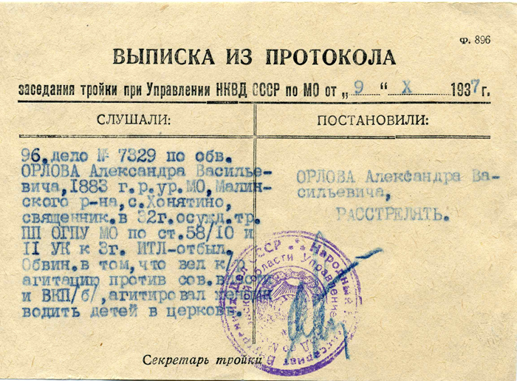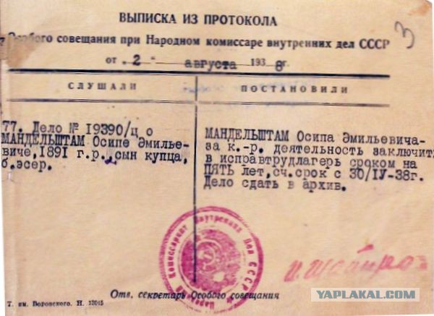
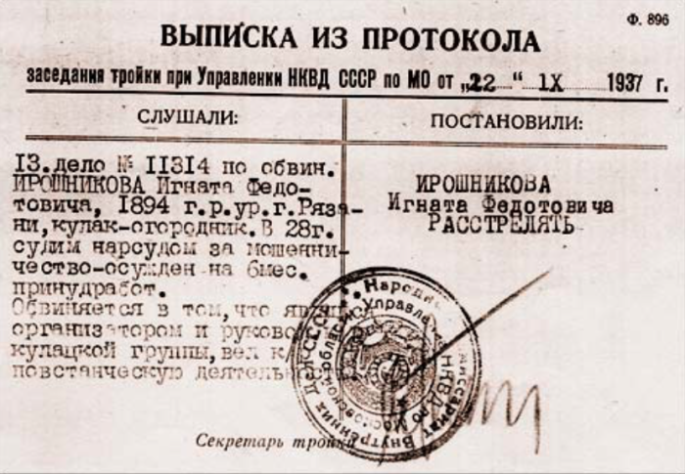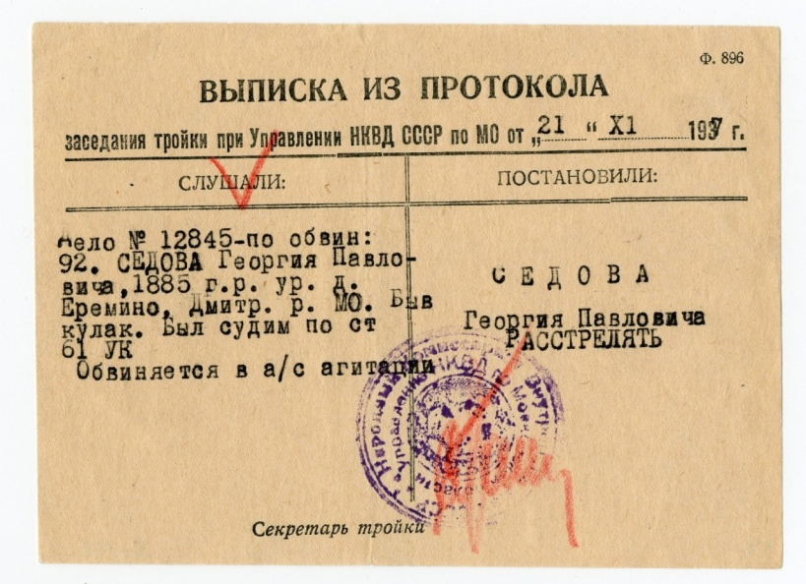

Домашнее задание
Ответить письменно на вопросы:

1. Что такое культ личности?
2. Оцените масштабы сталинских репрессий.
3. Что такое социализм? Как началось его строительство в России?
4. Когда и как образовался СССР?

